Łukasz Lep
100-letnie doświadczenia wykorzystania badań poligraficznych
Streszczenie
Celem niniejszego artykułu jest próba podsumowania dotychczasowych doświadczeń wykorzystania psychofizjologicznych badań poligraficznych poprzez spojrzenie w ich ponad stuletnią historię. Artykuł przedstawia najważniejsze ewolucyjne zmiany w procedurach i praktykach prowadzenia badań, które wniosły wymierny wpływ w rozwój instrumentalnej detekcji nieszczerości takie jak: oddzielenie badania poligraficznego od czynności procesowej, jaką jest przesłuchanie, ewolucja technik badawczych, zastosowanie punktacji numerycznej i usystematyzowanie analizy wykresów poprzez lepsze zrozumienie psychofizjologicznych wskaźników nieszczerości, zasad punktacji i prawdopodobieństwa statystycznego.
Słowa kluczowe
Psychofizjologiczne badania poligraficzne, badania poligraficzne, poligraf, instrumentalna detekcja nieszczerości.
I. Wprowadzenie
Do przygotowania niniejszego opracowania skłoniła autora przypadająca „umowna” setna rocznica wykorzystania poligrafu. Pomimo braku dokładnej daty narodzin tej dyscypliny, w przekazach medialnych błędnie sugeruje się, że badania poligraficzne obchodzą swoją pierwszą setną rocznicę. W związku z powyższym wymaga introspekcji to, co zostało osiągnięte od czasu „narodzin” psychofizjologicznych badań poligraficznych. W artykule autor skupił się na przedstawieniu najważniejszych zmian w minionych 100 latach. Dokonano przeglądu publikacji i wskazano praktyczne fundamenty, które wywarły istotny wpływ w rozwój współczesnych badań poligraficznych. Patrząc wstecz można zauważyć, że było kilka istotnych wydarzeń, które doprowadziły poligraf do miejsca, w którym obecnie się on znajduje.
II. Koncepcja ujawniania symptomów nieszczerości
Koncepcja, że nasze ciało ujawnia fizyczne symptomy wskazujące na oszustwo została uznana od wczesnych dni ludzkości. Kreowane były liczne metody wykrywania nieszczerości, z których większość opierała się na koncepcji, że to siła wyższa pomoże głoszącym prawdę, aby przetrwać męki i tortury, którym poddawano podejrzanych. Jak pisał niemiecki matematyk i filozof E. Hussel wszelkie pojedyncze badania podlegają kierującym nimi ideom, a ostatecznie ich najwyższemu celowi, jakim jest idea nauki. Tak i w przypadku badań poligraficznych wszystko zaczęło się od prostej, ale pewnej idei, że czynności poznawcze ujawnione poprzez monitorowanie fizjologicznych zmian mogą być wykorzystane do praktycznego celu – oceny zeznań podejrzanych. W XIX wieku naukowcy akademiccy, wykorzystujący medyczne urządzenia pomiarowe, byli w stanie wykazać związek między celowym oszustwem a jego fizycznymi reakcjami, czyli „związek psychofizjologiczny”. Powyższy pomysł został zaproponowany przez ojca medycyny sądowej, Hugo Münsterberga, który był uczniem Wilhelma Wundta, niekwestionowanego współtwórcy współczesnej psychologii. W roku 1892, na zjeździe psychologicznym, Hugo Münsterberg wyraził przypuszczenie, że nie kłamstwo jest przedmiotem detekcji, ale zmiany fizjologiczne (symptomy emocji), które jemu towarzyszą.
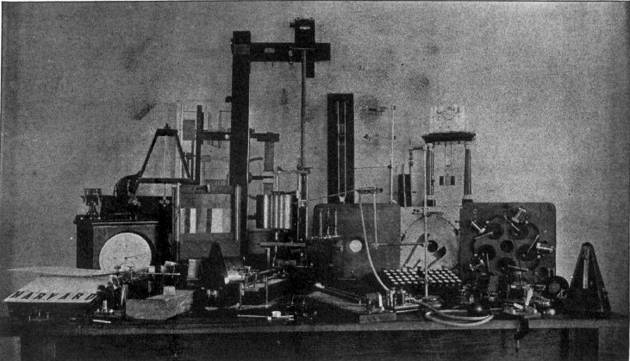

Rys. 1 Aparatura wykorzystywana przez Hugo Münsterberga.
Źródło: https://psychclassics.yorku.ca/Munster/Lab/fig6.jpg.
III. Pierwsze wykorzystanie poligrafu w śledztwie
Pierwszą odnotowaną próbą wykorzystania instrumentalnej metody detekcji kłamstwa dla celów praktycznych było posłużenie się̨ przez C. Lombrosa hydropletysmografem do wykrycia kłamstwa w śledztwie dotyczącymi zabójstwa 6-letniej dziewczynki w marcu 1902 r. Sześć lat później w swoim klasycznym tekście „On the Witness Stand” wspomniany wcześniej profesor H. Münsterberg zasugerował, że zmiany w układzie oddechowym, sercowo-naczyniowym i elektrodermalnym mogą być wykorzystane w wykrywaniu nieszczerości.
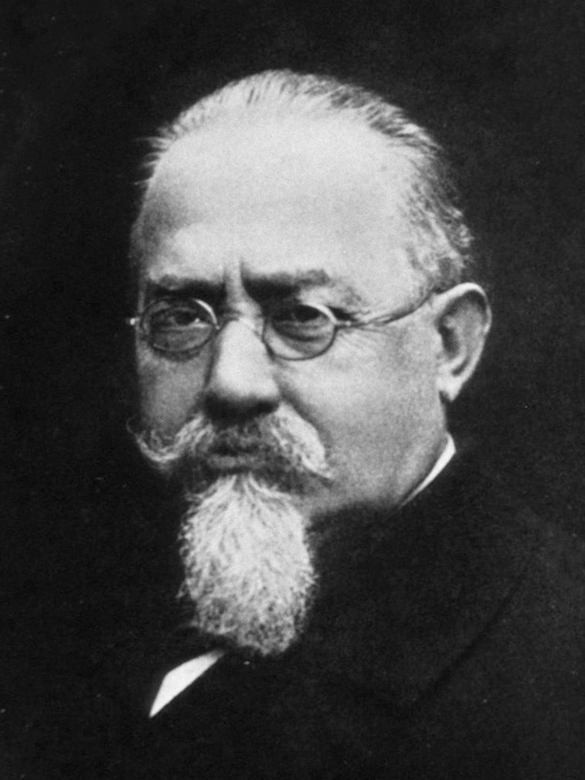

Rys. 2. Cesare Lombroso.
Źródło: H. F. K. Günther, Rassenkunde des jüdischen Volkes, J. F. Lehmanns Verlag, München 1929, s. 233.
IV. Amerykańskie doświadczenia wykorzystania badań poligraficznych
W 1917 roku, w Stanach Zjednoczonych, William Moulton Marston realizując program badawczy Komitetu Psychologicznego Narodowej Rady Badawczej („Psychological Committtee of the National Research Council”), badał ciśnienie krwi 20 oskarżonych w sprawach karnych, skierowanych przez sąd lub urząd do spraw probacji do badania medycznego lub psychiatrycznego. Wina lub niewinność ustalona była na podstawie dowodów rzeczowych. Jego konkluzje były, we wszystkich 20 przypadkach, zgodne z konkluzjami wynikającymi z pozostałego materiału dowodowego. W 8 przypadkach wskazał osoby prawdomówne, w 12 przypadkach uznał, że osoby te, w całości lub w części swych relacji, kłamały. Matte uważa, że Marston był też pionierem testu „wiedzy o czynie” (GKT, z ang. Guilty Knowledge Test). Choć sam Marston stosowany przez siebie test nazywał „testem eliminacyjnym” (elimination test).
Następny krok, który niesłusznie poczytuje się jako pierwsze użycie poligrafu do celów procesowych, uczynił młody doktorant na Uniwersytecie Kalifornijskim (Berkeley), J. Larson. Około 1920 roku za jego sprawą poligraf przeszedł od wczesnego laboratoryjnego stadium eksperymentalnego do dzisiejszego stadium praktycznego. Rok później w Kalifornijskim Departamencie Policji Berkley zainaugurowano działalność pierwszego policyjnego laboratorium poligraficznego. J. Larson przeprowadził 19 kwietnia 1921 r. badanie poligraficzne dotyczące kradzieży w College Hall i opisał użycie poligrafu w artykule naukowym „Modification of the Marston Deceptive Test”. W 1923 roku, Sąd Najwyższy USA odniósł się do badania skurczowego ciśnienia krwi w słynnym precedensie Frye’a.
V. Kształtowanie się psychofizjologicznych badań poligraficznych
Lata 30. XX w. zaowocowały pierwszymi pracami zawierającymi tematykę detekcji kłamstwa i kształtowania się badań poligraficznych. Napisane przez czołowych uczonych w tamtym czasie, takich jak: L. Keelera, J. Larsona, W. M. Marstona wywarły istotny wpływ na środowiskowo akademickie oraz praktyków, którzy na przestrzeni lat zajmowali i zajmują się badaniami poligraficznymi. Rzeczą ciekawą jest, że poligraf Larsona uznano za jeden z największych wynalazków wszechczasów. Został on wymieniony w „Encyclopedia Britannica Almanac” na liście 325 największych wynalazków, a jego prototyp znajduje się̨ w Smithsonian Institution w Waszyngtonie. Jak już wiadomo Larson nie przeprowadził pierwszego badania do celów procesowych, ale znacząco przyczynił się do rozwinięcia technik badań testowych. Przede wszystkim wprowadził wywiad przedtestowy, rozmowę̨, czy też przesłuchanie, w czasie którego dotąd rejestrowane reakcje przesłuchiwanego zredukował do pytań́ testowych, na które badany odpowiadać́ miał zasadniczo tylko „tak” lub „nie”. Pytania testu podzielił na „związane” (relevant), „niezwiązane” (irrelevant) i kontrolne (control), które rozumiał jednak inaczej niż̇ później John Reid, tworzący test pytań́, kontrolnych. W jego wczesnym użyciu to pytanie było często określane jako „pytanie kontrolne”; dzisiaj, jest ono nazywane po prostu „pytaniem porównawczym”. Użycie tego pytania spowodowało odejście od tego, co w czasach Keelera było techniką Relevant/Irrelevant, wysoce podatną na błędy fałszywie pozytywne – zwłaszcza gdy decyzje opierają się tylko na zebranych danych fizjologicznych – do tego, co obecnie jest, ogólnie rzecz biorąc, techniką pytań porównawczych (z ang. Comparison Question Technique – CQT). RIT (z ang. Relevant Irrelevant Test) i CQT stanowią właściwie rodzinę technik. Trzecią rodziną jest Technika Rozpoznawania Informacji, która obejmuje test wiedzy o winie (GKT), test informacji ukrytych (CIT z ang. Concealed Information Test) i inne podobne procedury.
W 1930 roku utworzono pierwsze nowoczesne laboratorium kryminalistyczne w Northwestern School of Law. Ośrodek ten wkrótce potem stał się Naukowym Laboratorium Kryminalistycznym Policji Chicagowskiej, którego dyrektorem został Fred Inbau. Było to miejsce, gdzie przez wiele lat Fred Inbau prowadził badania wraz z John’em Reid’em. Naukowcy zajmowali zdecydowane stanowiska w próbach „profesjonalizacji” badań poligraficznych. Byli bardzo aktywni w próbach wyeliminowania lub przynajmniej zminimalizowania tego, co w ich czasach było postrzegane jako nadużycia w praktykach policyjnych, zwłaszcza w przesłuchaniach. Istotną zmianą na tamten czas było oddzielenie badań poligraficznych od procedury przesłuchania oraz dodanie metody przechwytywania ruchów osób badanych, aby zapobiec celowym próbom wpływania na wynik badań poligraficznych. Metoda ta została początkowo opracowana przez Johna E. Reida i w zasadzie od czasu jej wprowadzenia była regularnie stosowana przez wielu egzaminatorów. Obecnie, dekady po tym jak Reid po raz pierwszy to zasugerował, użycie urządzenia wyczuwającego ruch jest standardowym, prawie niezbędnym, czujnikiem wchodzącym w skład całego oprzyrządowania poligrafu.

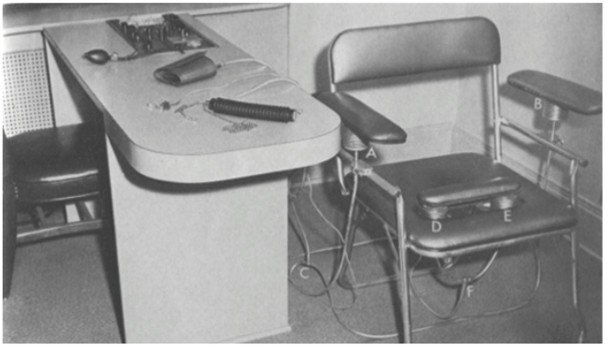

Rys. 3. Fotografia przedstawia zastosowanie urządzenia wyczuwającego ruch jako dodatkowego elementu wchodzącego w skład poligrafu.
Źródło: J. Reid, F. Inbau, Truth and Deception: The Polygraph (“Lie Detector”) Technique, Williams and Wilkins Company, Baltimore 1977.

Przez cały okres ewolucji badań poligraficznych, najczęstszymi praktykami, użytkownikami, a przede wszystkim beneficjantami wyników badań były organy ścigania, służby mundurowe i różne rządowe służby wywiadowcze. W przeciwieństwie do twierdzeń niektórych krytyków praktyk policyjnych, cele zarówno badań poligraficznych, jak i przesłuchania są wspólne i kompatybilne: uzyskanie prawdy – a nie zwykłe przyznanie się do winy. Procedury te są jednak funkcjonalnie bardzo różne. Albowiem psychofizjologiczne badanie poligraficzne zawsze było przede wszystkim procedurą nieoskarżycielską, śledczą, przystosowaną do celów wykrywczych („Czy to zrobiłeś?”), a nawet pełnią funkcję odciążającą, podczas gdy przesłuchanie jest z zasady oskarżycielskie („Zrobiłeś to. Musimy wiedzieć, dlaczego i jak to zrobiłeś w sposób, który możemy potwierdzić”). Reid i Inbau wykazali, że badania przeprowadzone bezpośrednio po przesłuchaniu zawierały więcej zafałszowanych wyników, niż badania przeprowadzone bez jakiegokolwiek przesłuchania, przy użyciu techniki R/I i miały negatywny wpływ na wyniki badań. Reid i Inbau swoją wiedzę i doświadczenia zamieścili w pracy z 1953 roku, „Lie Detection and Criminal Interrogation”, a także w „Truth and Deception: The Polygraph (Lie Detector) Technique” oraz wydanie 2 z 1977 r. oraz „Criminal Interrogation and Confessions”. Ich zaleceniem było, aby przesłuchania nigdy nie były prowadzone bezpośrednio przed badaniami poligraficznymi, co zostało włączone do pierwszej amerykańskiej ustawy o licencjonowaniu poligrafów, a następnie włączone do Regulaminu i Standardów Praktyki wraz z utworzeniem Amerykańskiego Stowarzyszenia Poligraferów (American Polygraph Association) w 1966 roku.
L. Keeler natomiast zapoczątkował stosowanie badań poligraficznych dla pracowników organizacji prywatnych, jak również agencji rządowych, które wymagają najwyższych środków bezpieczeństwa. Przykładem badań lojalnościowych, uczciwości, rzetelności, zachowania tajemnicy i przydatności na danym stanowisku, które reprezentują jedną z najbardziej znaczących zmian, jakie zaszły w tej dziedzinie są badania przeprowadzone dla Komisji Energii Atomowej w latach 40. XX wieku. Były to jedne z pierwszych psychofizjologicznych badań przesiewowych do celów kadrowych przeprowadzonych na dużą skalę dla rządowego programu „Manhattan”. Weryfikacja obejmowała potencjalnych pracowników elektrowni jądrowej „Oak Ridge”, czyli najwyższej klasy i rangi kadry inżynierów oraz pozostałych pracowników. L. Keeler, otworzył również pierwszą prywatną szkołę badań poligraficznych w USA. Wykorzystywał badania poligraficzne również w sprawach karnych, gdzie określa się dziś mianem badań diagnostycznych. Istnieje jednak inne zastosowanie badań poligraficznych zapoczątkowane również przez Keelera, a przynajmniej silnie przez niego promowane, określane ogólnie jako badanie bez znanego zdarzenia. W zależności od okoliczności może być ono również określane jako badanie okresowe, badanie rutynowe, kontrolne. Kluczowe jest rozróżnienie tego zastosowania od zastosowania obejmującego znane zdarzenia. Chociaż na pozór w obu przypadkach używa się badań poligraficznych i oba polegają na analizie danych fizjologicznych w celu ustalenia, czy osoba badana jest szczera czy też nie, różnice pomiędzy tymi procesami są dość wyraźne. Dziś o wiele więcej wiemy o testach ze „znanym zdarzeniem” niż o testach o „nieznanym zdarzeniu”, co zostało zauważone w dwóch raportach (Raport OTA z 1983 i raport National Research Council z 2003 r.), które wyraźnie to podkreślają. Te dwa tryby prowadzenia badań nie są takie same i nie można generalizować z tego, co jest znane w jednym kontekście bezpośrednio na drugi. Trudności w odróżnieniu techniki GKT „sprawców” od „świadków” potwierdzały też badania eksperymentalne, w tym polskie.
Ważnym etapem stosowania badań poligraficznych było rozpoczęcie monitorowania zachowań przestępców seksualnych, które wykorzystywane jest m.in. w Anglii oraz Stanach Zjednoczonych. Amerykańskie Stowarzyszenie Poligraficzne (American Polygraph Association – APA) ponosi odpowiedzialność za regulacje prawne dotyczące swoich członków, którzy zajmują się badaniami poligraficznymi wykorzystywanymi do monitorowania przestępców seksualnych. Niezależnie od zastosowania, tego typu badanie poligraficzne jest najbardziej użyteczne w dostarczaniu informacji, często unikalnych, które nie są dostępne w inny sposób.
VI. Rozwój stosowanych technik testowych
W okresie od lat 50. do około 70. XX w. można wskazać zmiany w obrębie testów z kategorii CQT. Na przykład, najbardziej znane podejścia CQT (CQT – z ang. Comparison Question Technique), Arther, Backster, Reid i Federal Zone Comparison Techniques (ZTC). W początkowym okresie rozwoju badań poligraficznych nie posiadano standaryzacji testów, tak jak jest to dzisiaj rozumiane. Dopiero około 1960 roku C. Backster wprowadził ręczną metodę numeryczną do badań poligraficznych i ich analizy. Ten ważny wkład umożliwił dojście do wspólnych wniosków dotyczących danych z badań poligraficznych, co dziś uważamy za coś oczywistego. Punktacja numeryczna ułatwiła bardziej przejrzyste oceny zgodności specjalistów w analizach danych dla celów badawczych. Sprawiało to, że badania poligraficzne stały się bardziej naukowo uzasadnione. Niemniej jednak, punktacja numeryczna – w swojej pierwotnej formie – nie jest obecnie preferowaną metodą, ale niezależnie od tego, była to warta odnotowania zmiana w odpowiedzi na omawiane pytanie.
Przed rokiem 1970 badania nad poligrafem były nieliczne. W latach 70. XX w. istniało tylko pięć podstawowych technik, które były wówczas w użyciu. Były to: technika relewantna, technika Reida, technika Arthera, technika Marcy'ego i technika porównawcza stref Backstera. W tym samym czasie miały miejsce dwa znaczące wydarzenia. Każde z nich miało realny wpływ na rozwój badań poligraficznych. Pierwszym z nich była publikacja Horvatha i Reida, która po raz pierwszy pokazała, że dane z testu CQT pochodzące z rzeczywistych warunków badania mogą być obiektywnie sprawdzane „na ślepo” z wysokim stopniem dokładności. Zasadniczo to, co zostało zrobione w tamtym badaniu, było wielokrotnie powielane w kolejnych latach. Kolejnym ważnym wydarzeniem, co ciekawe mniej więcej w tym samym czasie, w którym pojawiło się badanie Horvatha i Reida, był raport z badań Gordona Barlanda. Na początku lat 70. ówczesny student Gordon Barland zapoznał dr Davida Raskina z Uniwersytetu Utah z badaniami poligraficznymi. Dr Raskin i jego studenci rozpoczęli bezprecedensową serię badań nad poligrafem: udoskonalili procedury testowe i punktację oraz stworzyli algorytm obliczeniowy, który analizuje cyfrowo zebrane dane poligraficzne. Ich praca położyła podwaliny pod dziedzinę, która do tej pory była zdominowana przez procedury opracowane przez praktyków i przekształciła się w przedsięwzięcie wykorzystujące metody oparte na dowodach (APA dopiero niedawno ogłosiło zorganizowanie grupy, której zadaniem będzie zbadanie wartości obecnie dostępnych algorytmów punktowych). W tym samym okresie, w Polsce zaczęto stosować badania poligraficzne w stosunku do osób podejrzanych o popełnienie przestępstw pospolitych, głównie zabójstw. Wykorzystywano do tego celu Technikę Pytań Kontrolnych Reida, opisaną w książce Reida i Inbau. Ponadto pojawiły się polskie prace, wchodzące już do klasyki badań poligraficznych. Pierwsza z nich to praca J. Widackiego, „Wartość́ diagnostyczna badania poligraficznego i jej znaczenie kryminalistyczne”, oraz publikacja J. Widackiego i F. Horvath’a, „An experimental investigation of the relative validity and utility of the polygraph technique and three other common methods of criminal identification” w czasopiśmie „Polygraph”.
W ciągu następnych czterdziestu lat doszło do znaczących obszernych zmian. Autor odniósł się do niektórych z nich skrótowo i chciał je przynajmniej odnotować. Kolejne lata również przyczyniły się do rozwoju badań poligraficznych, przytaczając standard Dauberta, a także kazus Mirandy . W USA w 1998 r. weszła w życie Ustawa o Ochronie Poligraficznej Pracowników (Employee Polygraph Protection Act of 1998, EPPA), co było kolejnym znaczącym postępem w dziedzinie badań poligraficznych. Ustawa ta zasadniczo zakazała stosowania badań poligraficznych we wszystkich prywatnych firmach prywatnych w USA, choć nie miała wpływu na stosowanie jej w agencjach federalnych ani w agencjach niefederalnych, które mają wyraźny interes w egzekwowaniu prawa i wykonywaniu pewnych zadań związanych z bezpieczeństwem.
Przełom w praktyce badań poligraficznych nastąpił na początku lat 90. wraz z pojawieniem się poligrafów komputerowych, które w ciągu kilku lat praktycznie zastąpiły tradycyjne analogowe urządzenia poligraficzne. Kolejno upowszechniało się użycie różnych form pytań porównawczych, a także użycie różnych ręcznych i wspomaganych komputerowo metod „punktacji” danych poligraficznych oraz udoskonalenia w cechach punktacji (fizjologicznych).
Rozwój działalności APA w późnych latach 80. i wczesnych 90. spowodował zainteresowanie badaniami poligraficznymi na arenie międzynarodowej, które doprowadziło do silnego i powszechnego wzrostu wykorzystania badań poligraficznych poza Stanami Zjednoczonymi. Co więcej, z obecnych 26 akredytowanych ośrodków szkolenia, które prowadzą szkolenia z zakresu badań poligraficznych, 12 znajduje się poza Stanami Zjednoczonymi. Tak więc jasne jest, że badania poligraficzne mają dzisiaj międzynarodowy zasięg.

VI. Współczesne standardy wykorzystania badań poligraficznych
Od początku dwudziestego pierwszego wieku nastąpiła stopniowa zmiana w polityce APA w kierunku praktyk opartych na dowodach. W 2007 roku Zarząd APA zajął stanowisko, że jego członkowie muszą stosować metody, które są poparte dowodami naukowymi począwszy od 2012 roku. W 2011 roku APA opublikowało ankietę dotyczącą możliwych do obrony technik poligraficznych, która doprowadziła do zmniejszenia liczby uznanych technik poligraficznych z ponad 60 do mniej niż kilkunastu. Dzisiaj test może być nazwany nieważnym, ponieważ odbiega w znaczący sposób od dowodów potwierdzających skuteczność stosowanych technik, a nie od osobistych poglądów ukształtowanych na przestrzeni własnych doświadczeń. Od 2012 roku nastąpiły dwa duże kroki na rzecz istotnych zmian. Pierwszą z nich jest zastąpienie tradycyjnego testu Probable-Lie Comparison Question (PLCQ) przez Directed–Lie Comparison Question (DLCQ). Kolejną istotną zmianą była zmiana ocen w sygnałach czujników poligrafu.
VII. Zakończenie
Pierwsi pionierzy badań poligraficznych nie mogli przewidzieć tego, co przyniesie ponad sto lat doświadczeń. Pomimo, że w obecnych czasach nie jesteśmy świadkami rewolucji, to jednak mamy do czynienia z nieustanną ewolucją, która z perspektywy czasu może być uznana za rewolucję. Wraz z ewolucją społeczeństw i działalności przestępczej, ewoluowały również techniki prowadzenia wywiadu, badań poligraficznych. Solidne podstawy naukowe tych badań, wprowadzone programy stosowania badań poligraficznych w instytucjach państwowych, czy też wykorzystywane do celów procesowych na całym świecie, cyfryzacja, która pomaga w przeprowadzaniu testów i analizowaniu danych, znaczący i rosnący zbiór wspierających prac naukowych oraz profesjonalne standardy oparte na tych dowodach pokazują, jak dalece te badania osadzone są̨ w nauce. Jest przyczynkiem ułatwiającym zrozumienie rozwoju nauki, pozwalającym na tym przykładzie pokazać́, jak się rozwija, jak każde jej osiągniecie jest efektem pracy i wiedzy osób zaangażowanych w rozwój tej nauki. Wskazuje, że jest to wiedza, do której nauka dochodziła przez lata. Pokazuje także, że wszystko, co dziś́ jest oczywiste, ma swe głębokie uzasadnienie. Uzasadnienie nie tylko w nauce, ale także w doświadczeniach praktyki, że każda akceptowana dziś́ reguła w badaniach poligraficznych skądś się̨ wywodzi i ma swe głębokie uzasadnienie. Ważne jest, że tej dziedzinie istnieje potrzeba znacznie większej uwagi. Te ponad 100-letnie doświadczenia mówią więcej o tym, gdzie obecnie znajdują się badania poligraficzne – i być może dokąd one zmierzają, mając nadzieję że ta ewolucja będzie kontynuowana przez następne 100 lat.
Jak mawiał amerykański pisarz, Napoleon Hill „Jeśli chcesz siać na dni, siej kwiaty. Jeśli chcesz siać na lata, sadź drzewa. Jeśli chcesz siać na wieczność, zasiewaj idee!” W przypadku badań poligraficznych i ich stuletniej historii można śmiało napisać, że idea została zasiana.

100 years of experience with polygraph
examinations
Abstract
This paper ties to summarize up-to-date experience with polygraph examinations, looking back at 100 years of psychophysiological detection of deception. It shows key evolutionary changes in testing procedures and practices, which had a measurable impact on the development of instrumental detection of deception, such as the separation of a polygraph examination from an interrogation, development of testing methodologies, use of numerical scoring, and structured analysis of charts owing to better understanding of psychophysiological deception indices, scoring rules, and statistical probability.
Keywords
Psychophysiological detection of deception, polygraph examination, polygraph, instrumental detection of deception.

Polygraph first used to get a conviction, February 2, 1935, źródło: https://www.edn.com/polygraph–first–used–to–get–a–conviction–february–2–1935/ (dostęp w dniu 1 lutego 2021 r.).
P. Trovillo, A history of lie detection, The Journal of Criminal Law and Criminology 1939, t. 29, nr 6; por. A. Vetulani, Z badań nad kulturą prawniczą w Polsce piastowskiej, Wydawnictwo Ossolineum, Wrocław 1976, s. 171; J. Bardach, Historia państwa i prawa Polski, t. 1, PWN, Warszawa 1964, s. 353.
E. Husserl, Idea filozofii i jej historyczne pochodzenie, s. 414. E. Husserl, Medytacje kartezjańskie, przeł. A. Wais, PWN, Warszawa 1982, s. 16; E. Husserl, Filozofia jako ścisła nauka, przeł. W. Galewicz, Warszawa 1992, s. 7. Por. A. Półtawski, Słowo wstępne, do: E. Husserl, Medytacje kartezjańskie z dodaniem uwag krytycznych Romana Ingardena, przeł. A. Wajs, Warszawa 1982.
J. Widacki, Historia badań poligraficznych, Kraków 2017, s. 68.
Ibidem, s. 29.
Por. H. E. Burtt, Psychologia stosowana, PWN, Warszawa 1965, s. 251; cyt. za: J. Widacki, Historia badań…, s. 49.
G. Ferrero, Introduction, (w:) C. Lombroso, The Criminal Man, 1911, s. 303–304; cyt. za: P. V. Trovillo, A history of..., op. cit., s. 863; cyt. za: J. Widacki, Historia badań…, s. 68.
H. Münsterberg, On the Witness Stand: Essays on Psychology and Crime, 2009.
Por. C. E. Obermann, The effect on the Berger rhythm of mild affective states, Journal of Abnormal and Social Psychology 1939, nr 34, s. 84–95; cyt. za: J. Widacki, Historia badań…, s. 49.
W. M. Marston, Systolic blood pressure symptoms of Deception, Journal of Experimental Psychology 1917, nr 2, s. 117–163; cyt. za. J. Widacki, Historia badań…, s. 83.
J. Matte, Forensic psychophysiology, op. cit.
W. Marston, New facts about shaving revealed by lie-detector, The Saturday Evening Post 1938, October 8; cyt. za: J. Widacki, Historia badań…, s. 84; por.: J. Widacki (red.), Kryminalistyka, wyd. 2, C. H. Beck, Seria Studia Prawnicze, Warszawa 2012, s. 384.
J. A. Larson, Modification of the Marston Deception Test, Journal of Criminal Law and Criminology 1921, nr 12, s. 390–399; J. A. Matté, Forensic psychophysiology using the polygraph: scientific truth verification, lie detection. J. A. M. Publications 1996, s. 22.
Frye v. US. 293 F. 1013 (D.C Cir. 1923). Frye był sądzony za morderstwo i przedstawił jako dowód w swoim imieniu wyniki testu Marstona na „skurczowe ciśnienie krwi”. Sąd odmówił zezwolenia dr. Marstonowi na złożenie zeznań dotyczących jego wyników i w wyniku apelacji orzeczenie to zostało potwierdzone.
L. Keeler, A Method For Detecting Deception, American Journal of Police Science 1930, nr 1, s. 48; L. Keeler, Scientific Methods for Criminal Detection with the Polygraph, Kansas Bar Association 1933, nr 2, s. 22–31.
J. A. Larson, Lying and its detection, Peterson Smith, Montclair N.Y. 1932.
W. Marston, New facts...
J. Widacki, Historia badań…, s. 87.
J. H. Skolnik, Scientific theory and scientific evidence. Ananalysis of lie-detection, The Yale Law Journal 1961, nr 70, s. 698, 728; cyt. za: D. T. Lykken, A tremor in the blood. Uses and abuses of the lie-detector, McGraw-Hill Book Company, New York, St. Louis, San Francisco (et all) 1981, s. 30; por. również: J. A. Larson, The Lie-Detector. Its History and Development, Journal of the Michigan State Medical Society 1938, nr 37, s. 893–897; cyt. za: J. Widacki, Historia badań…, s. 89.
N. Ansley, R. M. Furgenson, Pioneers in the Polygraph, Federal Bureau of Investigation in 1930’s, Polygraph 1987, 16, 1, 33.
F. E. Inbau, A Tribute to John E. Reid, Polygraph 1982, vol. 11, nr 1, s. 4.
Ibidem.
S. Slowik, F. Horvath, Chicago: Where Polygraph Became a Science, European Polygraph 2019, vol. 13, nr 1(47).
J. Reid, F. Inbau, F., Truth and Deception: The Polygraph (“Lie Detector”) Technique, Williams and Wilkins Company, Baltimore 1977.
S. Slowik, Interrogation, International Encyclopedia of Communications, Wiley and Sons 2016.
R. Jaworski, Opinia z ekspertyzy poligraficznej jako dowód odciążający, Wrocław 1999.
J. Reid, F. Inbau, Lie Detection and Criminal Interrogation, Williams and Wilkins 1953.
J. Reid, F. Inbau, Truth and Deception…
J. Reid, F. Inbau, Truth and Deception: The Polygraph (“Lie Detector”) Technique, Second EditionWilliams and Wilkins 1977, Second Edition, s. 118–127.
J. Reid, F. Inbau, Criminal Interrogation and Confession, Williams and Wilkins 1967.
Illinois Law Regarding the Licensing of Polygraph and Regulating the Practice of the Polygraph, 224 (ILCS 4301), 8/23/63.
K. Alder, The Lie Detectors: The History of an American Obsession, Free Press 2007.
J. G. Linehan, The Oak Ridge polygraph program 1946–1953, Polygraph, vol. 19, nr 2, s. 131–138; cyt. za: V. Stevens, Biography of Leonardo Keeler, Polygraph 1994, vol. 23, nr 2, s. 124; cyt. za: J. Widacki, Historia Badań…, s. 102.
K. Alder, op. cit.
Ibidem.
Office of Technology Assessment, Scientific Validity of Polygraph Testing: A Re– search Review and Evaluation – A Technical Memorandum (Rep. No. OTA–TM–H–15), Washington, D.C.: U.S. Congress, Office of Technology Assessment 1983.
National Research Council, The Polygraph and Lie Detection. Committee to Review the Scientific Evidence on the Polygraph. Division of Behavioral and Social Sciences and Education, Washington, DC: The National Academies Press 2003.
Por. np. J. Konieczny, M. Frąś, J. Widacki, Pochodzenie ukrytej informacji a niektóre cechy osobowości w badaniu poligraficznym, Archiwum Medycyny Sądowej I Kryminologii 1984, vol. 34, nr 1; a także: M. Tarabuła, M. Widacki, The Mount of information remembered by the perpetrator in the context of application of the Guilty Knowledge Technique in criminal investigation, European Polygraph 2016, vol. 10, nr 2(36), s. 63–76.
D. Grubin, Polygraph testing of sex offenders, (w:) D. R. Laws, W. O’Donohue (red.), Treatment of sex offenders: Strengths and weaknesses in assessment and intervention, New York, NY Springer 2016.
F. Horvath, Chicago: Birthplace of Modern Polygraphy, European Polygraph 2019, vol. 13, nr 2 (48).
Ibidem.
J. A. Matte, Forensic Psychophysiology Using The Polygraph: Scientific Truth Verification – Lie Detection. Williamsville, NY: J. A. M. Publications 1996.
F. Horvath, J. Reid, The Reliability of Polygraph Examiner Diagnosis of Truth and Deception, Journal of Criminal Law, Criminology and Police Science 1971, vol. 62, nr 2, s. 276–281.
Ibidem.
G. H. Barland, An experimental study of field techniques in lie – detection, Dept. of Psychology, University of Utah, 1972.
Starks, President’s Message, American Polygraph Association Magazine 2020, vol. 53, nr 1, s. 13–14.
J. Reid, F. Inbau, Truth and Deception…
J. Widacki, Wartość diagnostyczna badania poligraficznego i jej znaczenie kryminalistyczne, Kraków 1977.
J. Widacki, F. Horvath, An experimental investigation of the relative validity and utility of the polygraph technique and three other common methods of criminal identification, Journal of Forensic Sciences 1978, nr 23, s. 596–601.
J. A. Matte, Supplement 2002–2012, Forensic Psychophysiology Using The Polygraph: Scientific Truth Verification – Lie Detection. Williamsville, NY: J.A.M. Publications.
J. A. Matte, Forensic Psychophysiology Using The Polygraph: Scientific Truth Verification – Lie Detection, Williamsville, NY 1996, J.A.M. Publications.
Daubert v. Merrel Dow Pharmaceuticals 509 US 579, 1994.
Miranda v. Arizona 384 US 436, 1966.
Employee Polygraph Protection Act of 1998 (EPPA, 1998).
J. A. Matte, Forensic Psychophysiology…; J. A. Matte, Supplement 2002–2012, Forensic Psychophysiology…
APA Accredited Polygraph Programs, źródło: https://www.apapolygraph.org/accredited– programs (dostęp w dniu 11 lutego 2021 r.).
J. A. Matte, Minimum Number of Polygraph Charts Required to Reach a Conlusion of Truth or Deception in Psychophysiological Veracity Examinations, European Polygraph 2012, vol. 6, nr 2, s. 95–101; ASTM International, Standard Guide for PDD Examination Standards of Practice, E2062–07; ASTM International, Standard Guide for Instrumentation, Sensoors and Operating Software Used in Forensic Psychophysiological Detection of Deception (Polygraph) Examinations, E2439–05. Rewizja standardu nastąpiła w 2009 r. – zob.: E2439–09 (online), źródło: http://www.astm.org/Standards/ E2439.html (dotęp w dniu 1 lutego 2021 r.); ASTM International, Standard Practice Calibration and Functionality Checks Used in Forensic Psychophysiological Detection of Deception (Polygraph) Examinations, E2063–05. Rewizja tego standardu nastąpiła w 2012 r. – zob.: E2063–12 (online), http://www.astm.org/Standards/E2063html (dotęp w dniu 1 lutego 2021 r.); ASTM International, Standard Practice for Conduct of Research in Psychophysiological Detection of Deception (Polygraph), E1954–05 (online), źródło: http://www.astm.org/Standards/E1954.html (dotęp w dniu 1 lutego 2021 r.); APA, Model Policy for the Evaluation of Examinee Suitability for Polygraph Testing, (online), źródło: http://www.polygraph.org/files/5_pg_model_policy_for_the_evaluation_of_examinee_suitability_for_polygraph_testing.pdf (dotęp w dniu 1 lutego 2021 r.); APA: Model Policy for Release and Management of Polygraph Reports and Polygraph Data (online), źródło: http://www.polygraph.org/files/apa_model_policy_for_release_and_management _of _polygraph_reports_and_polygraph_data_–_approved_5–7–2012.pdf (dotęp w dniu 1 lutego 2021 r.); PN–EN ISO/IEC 17025:2005 Polski Komitet Normalizacyjny, Ogólne wymagania dotyczące kompetencji laboratoriów badawczych i wzorcujących, Warszawa 2005.
J. A. Matte, An analysis of the psychodynamics of the directed lie control question in the control question technique, Polygraph 1998, vol. 27, nr 1, s. 56–67; J. A. Matte, R. M. Reuss, Validation of Potential Response Elements in the Directed-Lie Control Question, Polygraph 1999, vol. 28, nr 2, s. 124–142; J. A. Matte, Limited critique of book: Fundamentals of Polygraph Practice, by D. J. Krapohl and P. K. Shaw, Research Digest, International Society of Polygraph Examiners 2015, vol. 2, nr 5.
M. F. Marin, F. Barbey, B. L. Rosenbaum, M. Z. Hammoud, S. P. Orr, M. R. Milad, Absence of Conditioned Responding in Humans: A Bad Measure or Individual differences?, Psychophysiology 2020, vol. 57, nr 1; J. A. Matte, Limited critique…; R. Nelson, Literature Survey of Structural Weighing of Polygraph Signals: Why Double the EDA? Polygraph & Forensic Credibility Assessment 2019, vol. 48, nr 2; N. K. Selle, N. Agan, G. Ben-Shakhar, Hyde or Seek? Physiological Responses Reflect Both the Decision and the Attempt to Conceal Information, Perspectives on Psychological Science, 7 wrzesień 2019 r. https://doi.org/10.1177/0p956797819864598. Reprinted with Permission of Copyright Clearance Center/SAGE Publications, in Research Digest, International Society of Polygraph Examiners, vol. 1, nr 3.

